**USER MANUAL**

**PANDUAN MEMGGUNAKAN APLIKASI KINGSMAN BOUTIQUE**

untuk:

BUTIQUE KINGSMAN



Dipersiapkan oleh:

Shidqi Aqil Naufal (1301164147)

Atika Ayunda (1301164219)

Ainun Adidin (1301164159)

M Fachreza AlGhifary (1301164500)

S1 Informatika – Fakultas Informatika Universitas Telkom

Jalan Telekomunikasi Terusan Buah Batu, Bandung

Indonesia

**Daftar Isi**

**Daftar Gambar** 3

**Supervisor** 4

**Login** 4

**Stok Baju** 5

**Laporan Transaksi** 5

**Kasir** 6

**Login** 6

**Stok baju** 7

**Input Laporan Transaksi** 8

**Suplier** 9

**Login** 9

**Input Baju Jadi** 10

**Cek Stok Baju** 11

**USER MANUAL ADMINISTRASI** 12

**Detil Tabel** 12

**1.** **Tabel Laporan** 12

**2.** **Tabel Login** 12

**3.** **Tabel Barang (Baju)** 13

**User Manual Untuk Database** 13

**1.** **Menambahkan Pengguna (Supervisor, Suplier, atau Kasir)** 13

**2.** **Menghapus Tabel Tertentu** 14

**3.** **Menambah Tabel Tertentu** 14

**4.** **Menghapus Elemen Tabel Tertentu** 14

**5.** **Menambahkan Elemen Tabel Tertentu** 15

**6.** **Mengedit Tabel Tertentu** 15

# **Daftar Gambar**

gambar 1 jendela login 4

gambar 2 jendela smenu supervisor 4

gambar 3 menu stok baju 5

gambar 4 jendela menu supervisor 5

gambar 5 menu laporan trsnsaksi 6

gambar 6 jendela login 6

gambar 7 jendela menu kasir 7

gambar 8 menu stok baju 7

gambar 9 jendela menu kasir 8

gambar 10 menu input laporan transaksi 8

gambar 11 mesage peringatan 9

gambar 12 jendela menu login 9

gambar 13 jendela menu supplier 10

gambar 14menu input baju jadi 10

gambar 15 jendela menu supplier 11

gambar 16 menu stok baju 11

gambar 17 database sitiki 12

gambar 18 database tabel laporan 12

gambar 19 database tabel login 12

gambar 20 database tabel barang 13

gambar 21 tambah pengguna 13

gambar 22 hapus tabel 14

gambar 23 tambah tabel 14

gambar 24 hapus elemen 14

gambar 25 tambah elemen 15

gambar 26 edit tabel 15

Pada aplikasi ini terdapat fitur login, menu yang terbuka akan berbeda untuk setiap jabatan yang akan melakukan login, terdapat 3 jenis jabatan yaitu supervisor, supplier, dan kasir. Setiap jabatan memiliki fungsinya masing-masing, dan akan saling berkaitan membuat sebuah sistem, berikut adalah fitur dan user manual untuk ketiga jabatan tersebut :

# **Supervisor**

## **Login**

Login supervisor dilakukan dengan menginputkan username dan password supervisor.

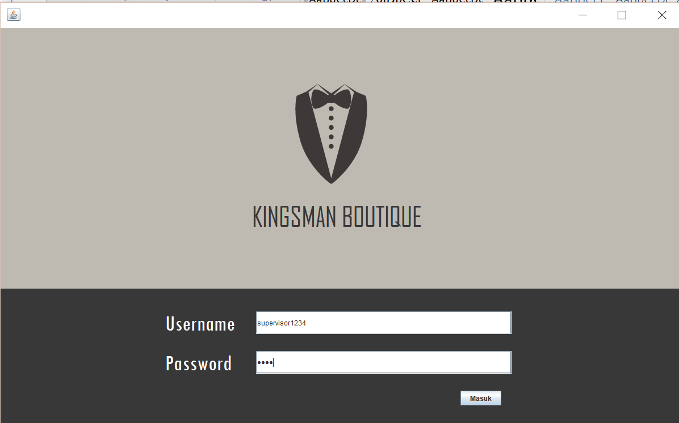

gambar 1 jendela login

Jika melakukan login dengan akun supervisor makan akan muncul menu seperti ini :

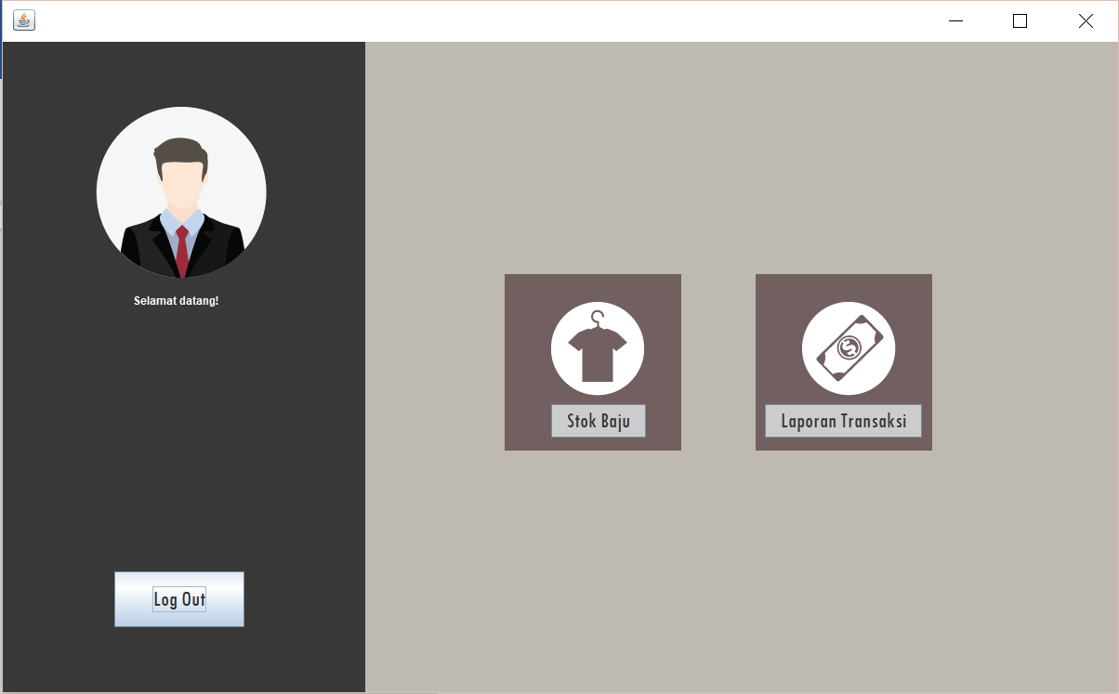

gambar 2 jendela smenu supervisor

Pada jendela ini pengguna dapat memilih dua menu utama sebagai supervisor yaitu melihat stok baju dan melihat laporan keuangan, untuk melihat laporan baju klik menu stock baju maka akan muncul jendela seperti berikut :

## **Stok Baju**

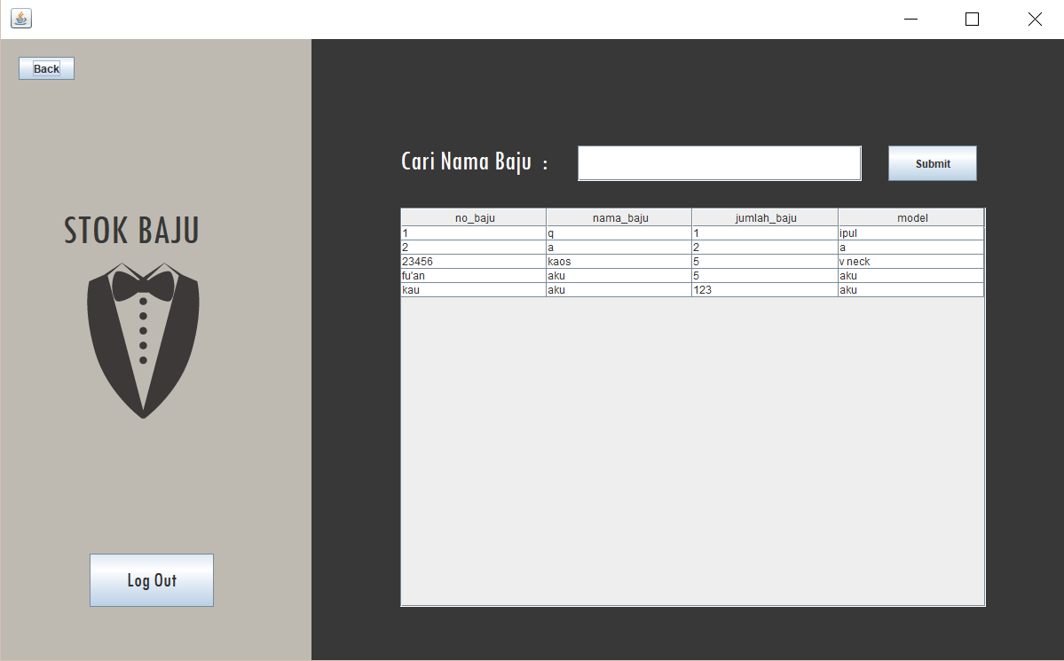

gambar 3 menu stok baju

Pada jendela ini supervisor dapat melihat daftar stok baju yang masih tersedia dalam kingsman boutique, selain itu supervisor dapat mencari data baju dengan mengetikkan nama baju pada kolom search yang tersedia, inputkan nama baju lalu tekan submit. Untuk kembali ke menu sebelumnya dapat menekan tombol back, maka akan mengembalikan ke menu utama.

## **Laporan Transaksi**

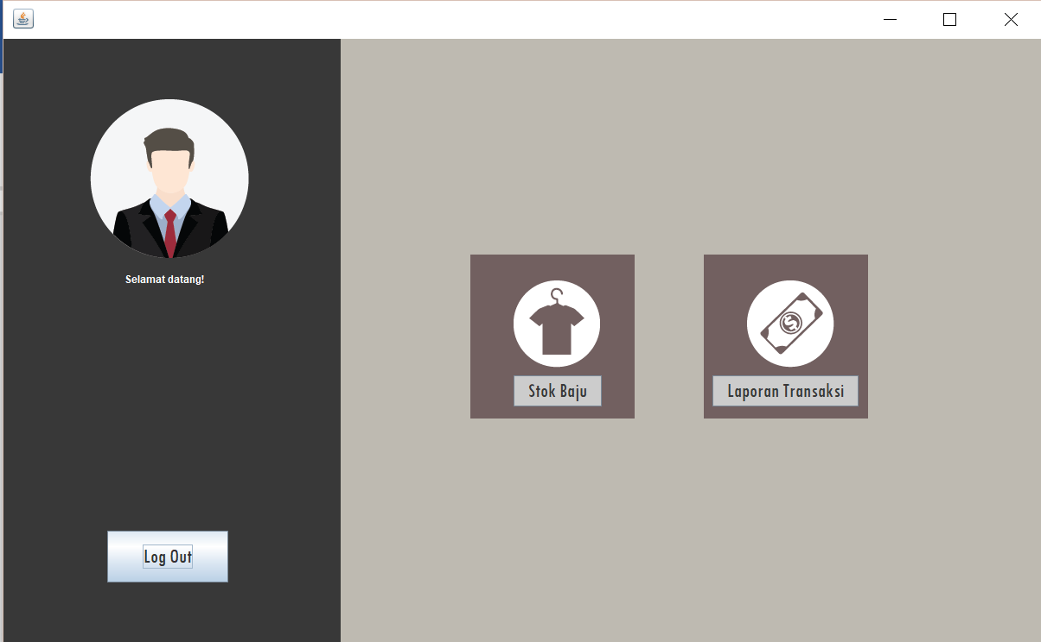

gambar 4 jendela menu supervisor

Fitur lain yang dimiliki supervisor adalah melihat laporan transaksi, klik menu laporan transaksi maka akan muncul jendela laporan transaksi sebagai berikut :

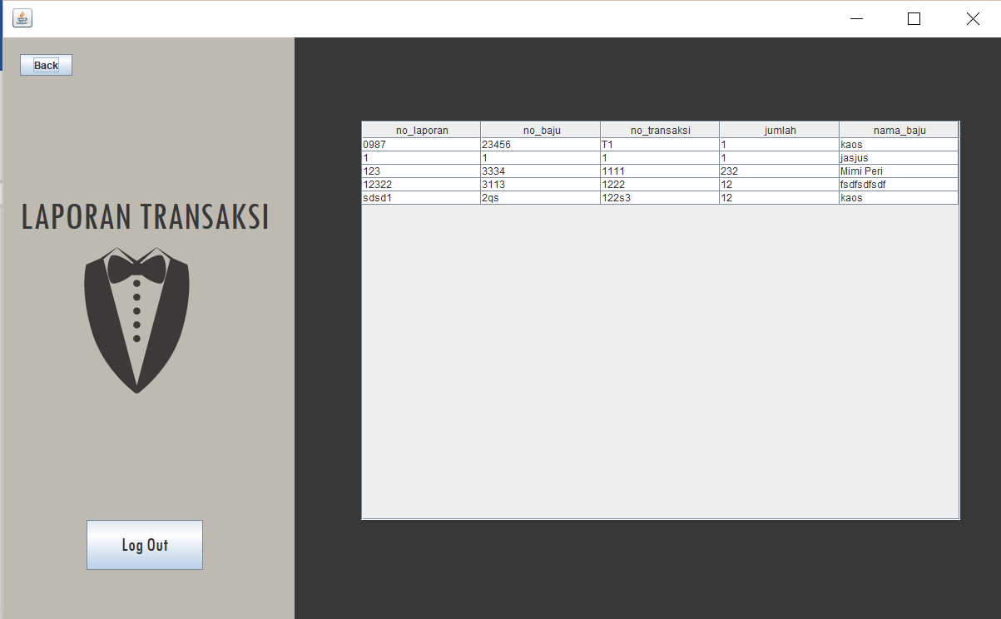

gambar 5 menu laporan trsnsaksi

Dalam laporan transaksi supervisor dapat melihat laporan transaksi yang telah terjadi pada boutique kingsman, untuk logaut/ keluar dari aplikasi dapat menekan tombol logout yang telah di sediakan, maka akan mengembalikan ke jendela login.

# **Kasir**

## **Login**

Login kasir dilakukan dengan menginputkan akun kasir yang telah terdaftar caranya dengan menginputkan username dan password yang sesuai dengan akunnya lalu tekan tombol masuk sepertu berikut ;

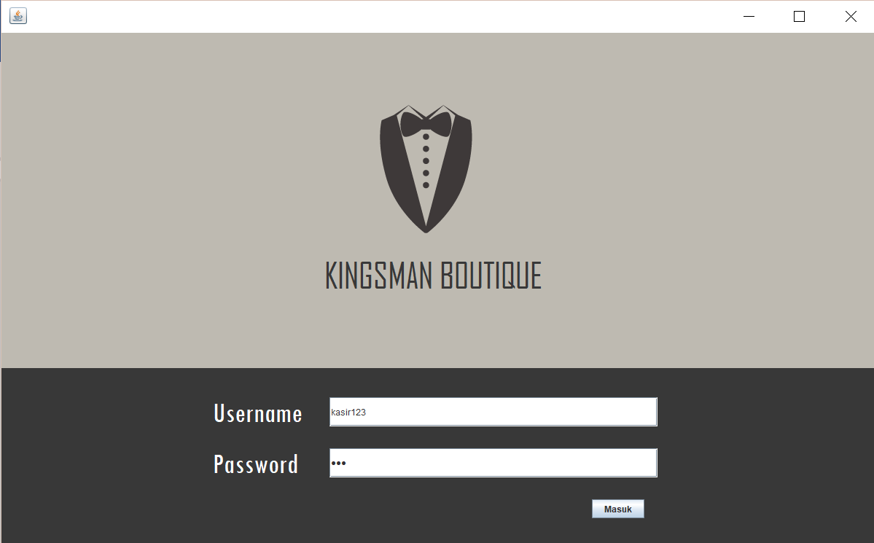

gambar 6 jendela login

Dengan mengimputkan akun yang sesuai dengan jabatan kasir makan akan membuka jendela menu kasir sebagai berikut :

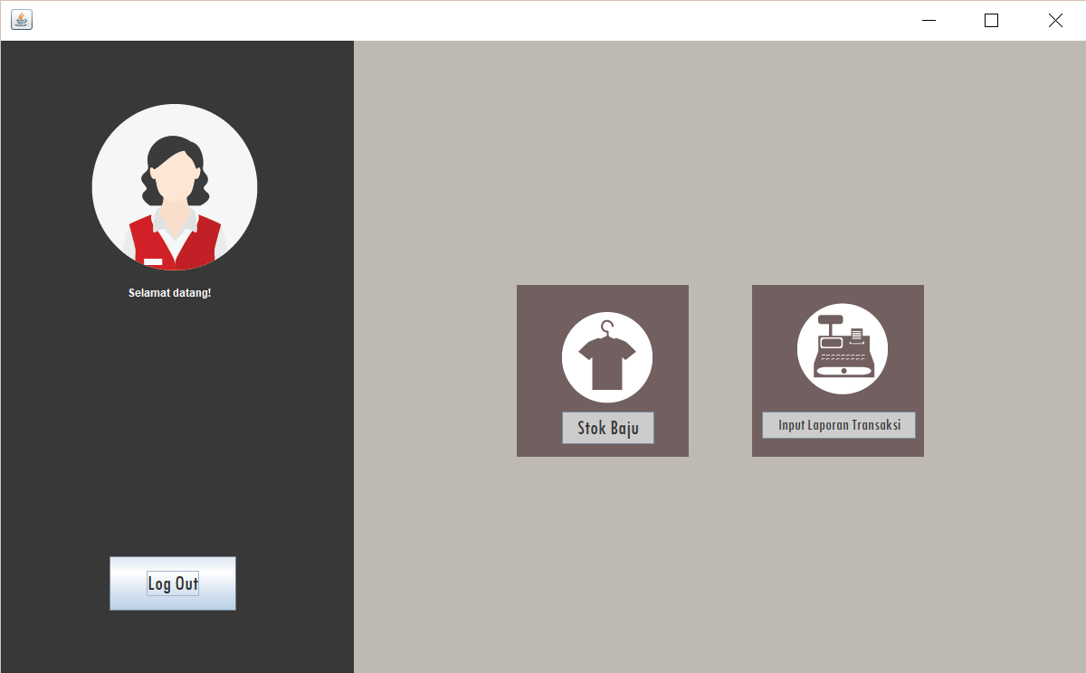

gambar 7 jendela menu kasir

Pada menu kasir terdapat 2 fitur utama yaitu stok baju dimana kasir dapat melihat stok baju yang masih tersedia didalam toko dan input laporan trasnsaksi untuk menginputkan transaksi yang akan dilakukan.

## **Stok baju**

Untuk masuk ke menu stok baju cukup tekan stok baju pada jendela menu kasir lalu akan membuka jendela menu stok baju seperti berikut.

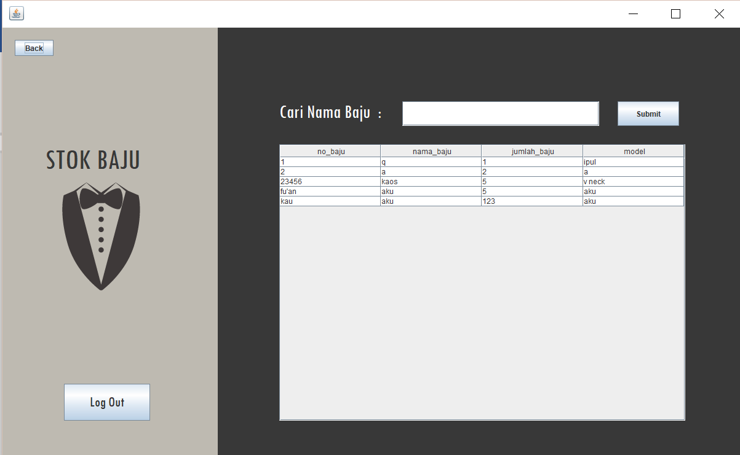

gambar 8 menu stok baju

Pada menu ini kasir dapat melihat data baju yang masih tersedia dalam toko dan kasir dapat mencari data baju dengan menginputkan nama data baju yang akan di cari pada kolom cari nama baju lalu tekan tombol submit, untuk kembali ke menu sebelumya dapat menekan tombol back dan untuk keluar dapat menekan tombol logout.

## **Input Laporan Transaksi**

Untuk masuk kemenu laporan transaksi cukup tekan tombol menu laporan transaksi pada jendekla menu kasir :



gambar 9 jendela menu kasir

Jika telah menekan tombol menu input laporan transaksi maka akan muncul jendela input laporan transaksi sebagai berikut :

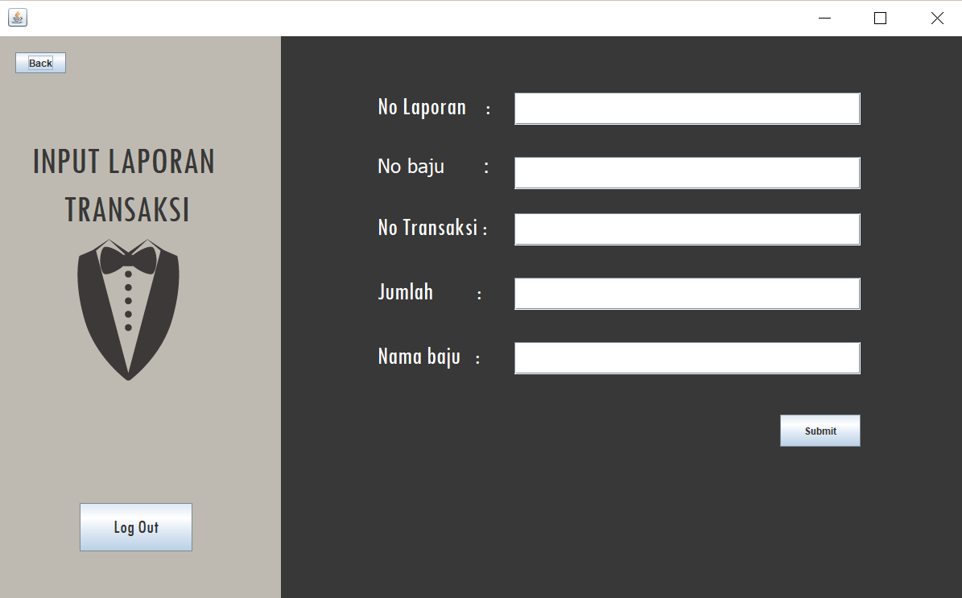

gambar 10 menu input laporan transaksi

Pada fitur ini kasir dapat menginputkan data transaksi yang akan di lakukan dengan cara menginputkan data data yang sesuai pada kolom yang telah di sediakan, lalu jika data yang dibutuhkan telah terisi sepenuhnya dengan ketentuan yang benar tekanlah tombol submit, jika data yang di inputkan telah sesuai maka data akan tersimpan dalam database laopran, jika data yang di inputkan masih tidak sesuai maka akan muncul pesan peringatan seperti berikut :

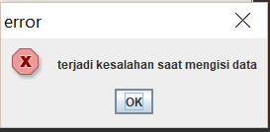

gambar 11 mesage peringatan

Jika pesan tersebut muncul cukup tekan tombol ok lalu inputkan kembali data dengan benar.

# **Suplier**

## **Login**

Login suplier dilakukan dengan menginputkan akun suplier yang telah terdaftar caranya dengan menginputkan username dan password yang sesuai dengan akunnya lalu tekan tombol masuk sepertui berikut :

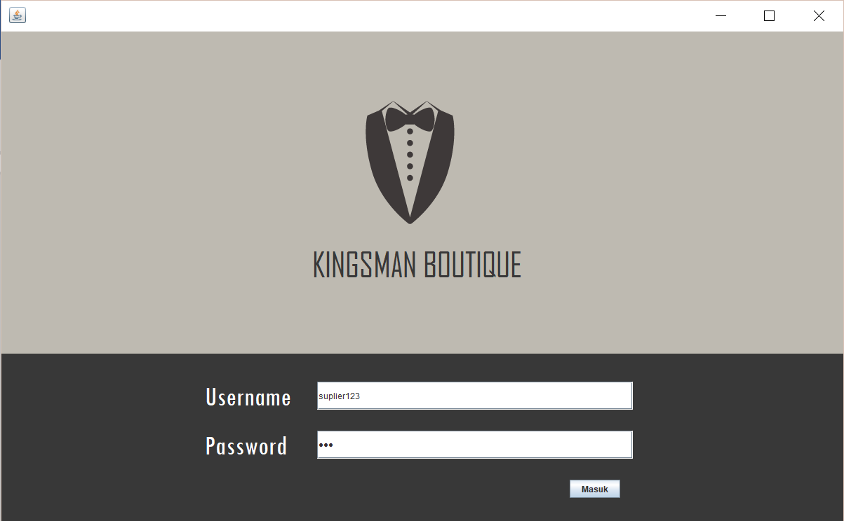

gambar 12 jendela menu login

Setelah menginputkan akun yang benar sesuai dengan jabatan supplier maka akan menampilkan jendela menu supplier seperti berikut :

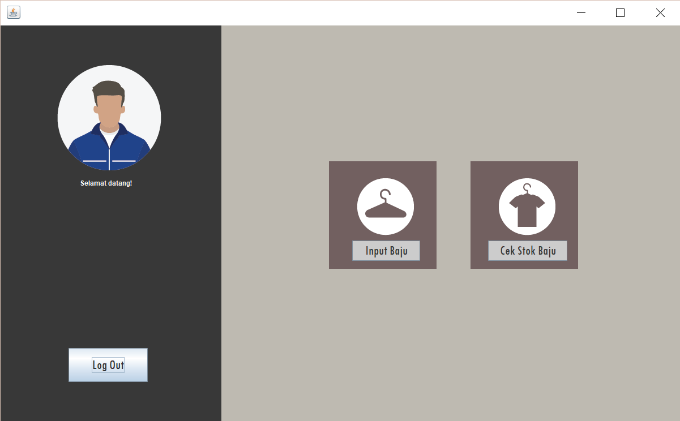

gambar 13 jendela menu supplier

Pada menu supplier terdapat dua menu utama yaitu input baju yang berguna untuk menginputkan stok baju baru ke toko lalu ada cek stok baju untuk melihat stok baju yang masih tersedia.

## **Input Baju Jadi**

Untuk masuk ke menu input baju cukup klik menu input baju amaka akan membuka jendela sebagai berikut :

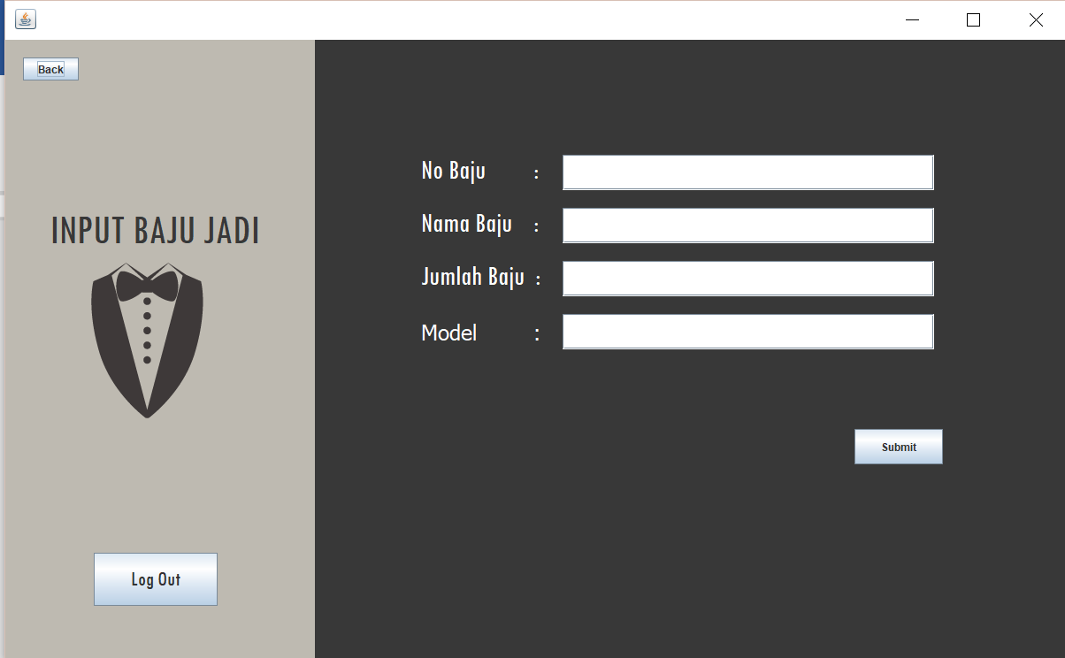

gambar 14menu input baju jadi

Pada fitur input baju jadi ini supplier datap menginputkan data stok baju jadi yang akan dikirimkan ke toko dengan cara mengisi data baju yang sesuai dengan data yang di butuhkan lalu di ketik pada kolom yang telah disediakan setelah data telah selesai di inputkan klik submit, jika data yang di inputkan sudah sesuai dengan data yang telah ditentukan maka data akan tersimpan dalam aplikasi.

## **Cek Stok Baju**

Pada fitur ini supplier dapat melihat sdata stok baju yang masih tersedia dalam toko untuk masuk ke menu cek stok baju cukup tekan menu cek stok baju pada menu supplier.



gambar 15 jendela menu supplier

Setelah klik menu cek stok supplier maka akan membuka jendela cek stok baju seperti berikut :

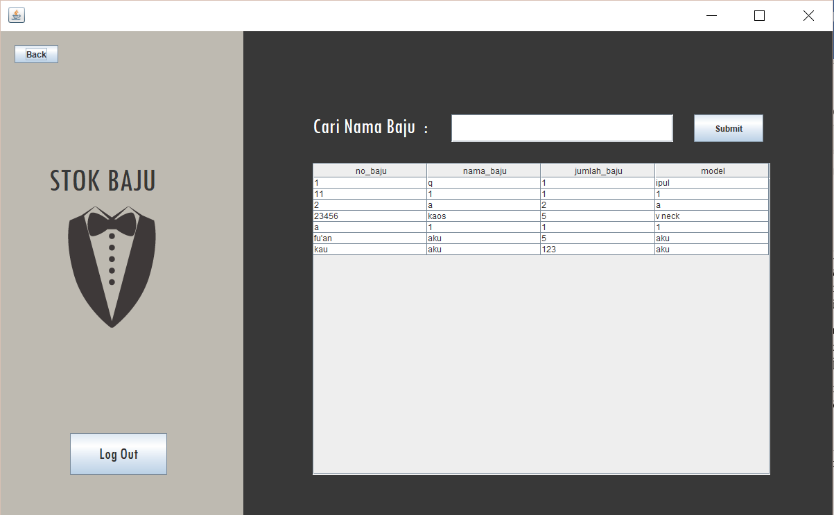

gambar 16 menu stok baju

Pada fitur ini supplier dapat melihat stok baju yang masih tersedia dalam toko berikut dengan nama dan jumlahnya, supplier juga dapat mencari data baju dengan menginputkan data nama baju pada kolom cari nama baju yang tekah di sediakan, setelah itu klik tombol submit.

# **USER MANUAL ADMINISTRASI**

Aplikasi kami tidak menyediakan fungsionalitas untuk mengatur aplikasi pada user interface, begitu juga pengaturan database. Untuk itu pengaturan aplikasi (tepatnya database) hanya dapat dilakukan oleh admin menggunakan aplikasi database yaitu *phpmyadmin.* Untuk itu kami tidak akan menjelaskan user manual untuk wilayah ini secara detail, karena admin dapat mempelajarinya lebih lengkap menggunakan web <https://docs.phpmyadmin.net/en/latest/user.html>.

## **Detil Tabel**

Berikut database yang berisikan elemen dari database pada SITIKI:

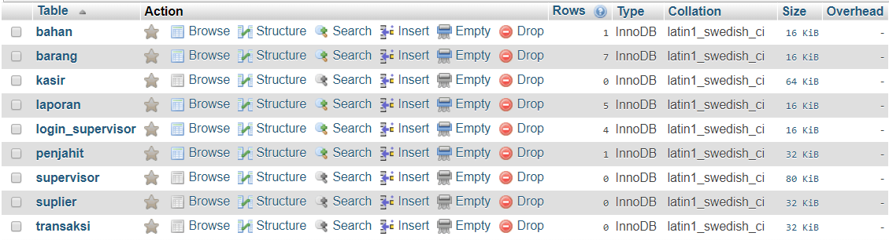

gambar 17 database sitiki

Adapun detail isi dari tabel adalah sebagai berikut:

## **Tabel Laporan**

Pada tabel ini akan di isi database dari inputan dari menu input laporan transaksi yang akan di inputkan oleh kasir, dan dapat di lihat oleh supervisor.

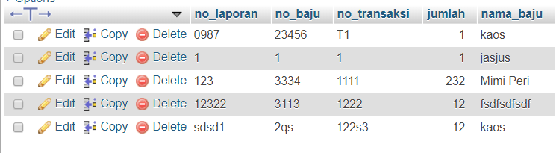

gambar 18 database tabel laporan

## **Tabel Login**

Tabel login merupakan list dari akun-akun yang telah terdaftar pada aplikasi SITIKI

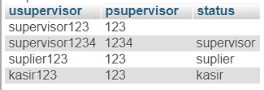

gambar 19 database tabel login

## **Tabel Barang (Baju)**

Tabel barang (baju) merupakan tabel yang berisikan database dari list baju yang telah di inputkan oleh supplier dan dapat di lihat oleh kasir.

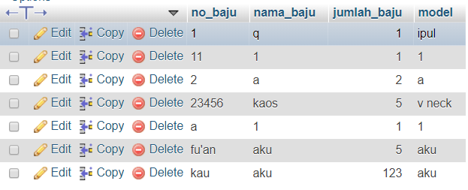

gambar 20 database tabel barang

# **User Manual Untuk Database**

Berikut user manual administrasi yang menurut kami penting untuk diberikan:

## **Menambahkan Pengguna (Supervisor, Suplier, atau Kasir)**

* Klik tabel Login.
* Klik menu insert.

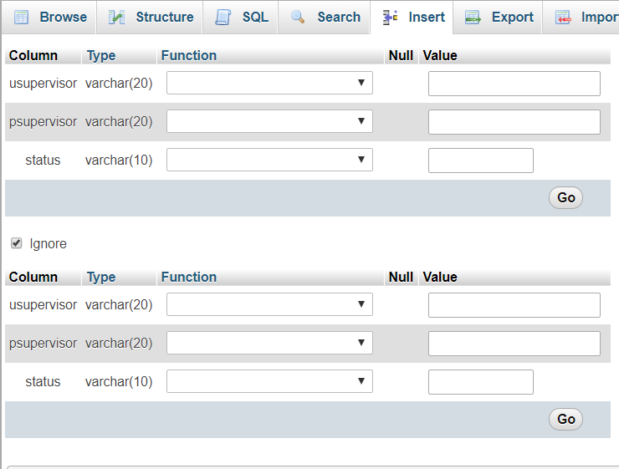

gambar 21 tambah pengguna

* Tuliskan input yang dibutuhkan pada kolom yang tersedia.

## **Menghapus Tabel Tertentu**

* Klik Drop



gambar 22 hapus tabel

## **Menambah Tabel Tertentu**

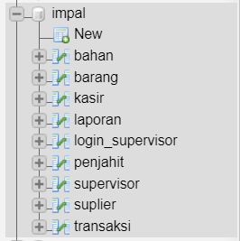

gambar 23 tambah tabel

## **Menghapus Elemen Tabel Tertentu**

* Klik delete pada tabel yang ingin di hapus.



gambar 24 hapus elemen

## **Menambahkan Elemen Tabel Tertentu**

* Klik insert pada tabel yang ingin di tambahkan elemennya.



gambar 25 tambah elemen

## **Mengedit Tabel Tertentu**

* Klik edit pada tabel yang ingin di edit.



gambar 26 edit tabel